Diligenciar formato solo para 2 autores o más. Si es autor único, solo se diligencia licencia digital individual en Repositorio.

1. Identificación de obras y autores (nombres y apellidos)
Autor 1 | CARLOS MARIO JARAMILLO MORALES
Cédula | 1036684227 | Email | carlos.jaramillo15@udea.edu.co

Autor 2 | ANGELICA MARIA DE LA PEÑA ARRIETA
Cédula | 1214735944 | Email | maria.delapena@udea.edu.co

Autor 3 | JENNY ALEJANDRA CORREA ARISTIZABAL
Cédula | 1037648586 | Email | Jalejandra.correa@udea.edu.co

Título | Instrumentadores quirúrgicos

Modalidad | Pregrado | ☒ | Especialización | ☐ | Maestría | ☐ | Doctorado | ☐ | Otro:

Unidad académica o dependencia

2. Declaraciones del (los) autor(es): el(los) autor(es) declara(n) que: a) La obra es original y de mi (nuestra) propia y exclusiva creación. b) Con la obra no se ha quebrantado ningún derecho moral o patrimonial de autor. c) Soy (somos) titular(es) de los derechos patrimoniales sobre la obra, sobre la cual no pesa ningún gravamen. d) La información en ella contenida no tiene carácter confidencial. e) La autorización aquí otorgada cuenta con el consentimiento de todos los que patrocinaron o participaron en la investigación y/o creación de la obra. Por todo lo anterior, saldré (saldremos) en defensa de LA UNIVERSIDAD ante cualquier reclamación de terceros que al respecto pudiere sobrevenir.

3. Entrega de Trabajos de Grado: el (los) autor(es) declara(n) y autoriza(n) a la Universidad de Antioquia y/o Departamento de Bibliotecas, para reproducir la obra en cualquier formato o soporte que lo requiera ya sea material, óptico, digital o electrónico, para fines de su preservación documental, así como de su posible publicación en el “Repositorio Institucional” y utilización conforme a la licencia que más adelante se señala.

4. Naturaleza de la autorización: el (los) autor(es) realiza(n) la presente autorización sobre el documento completo, de manera gratuita, no exclusiva, por el tiempo máximo que establezcan las normas de derechos de autor vigentes.

5. Normativa: el (los) autor(es) declara(n) que conoce(n) y acepta(n) las políticas del Repositorio Institucional de la Universidad de Antioquia y el Estatuto de Propiedad Intelectual (Resolución Rectoral 21231, 5 de agosto de 2005) de esta Institución. De igual forma, acepta(n) que cualquier cambio efectuado en esta normatividad no altera los derechos adquiridos por la Universidad con esta autorización.

Licencia para publicar en el Repositorio Institucional de la Universidad de Antioquia: el (los) autor(es) autoriza(n) la publicación electrónica, consulta y uso de su obra por la Universidad de Antioquia y de sus usuarios con la licencia especial para publicación de obras en el “Repositorio Institucional y a disposición del público en los términos autorizados con la Licencia Creative Commons Atribución – No comercial – Compartir igual: 2.5 Colombia, cuyo texto completo se puede consultar en https://creativecommons.org/licenses/by-nc-sa/2.5/co/ | 

Solicitud de embargo (en caso de aplicar): el (los) autor(es) solicita(n) la restricción de su publicación en Internet del texto completo de esta obra hasta por un periodo determinado, contados a partir de la fecha de aprobación de la misma.

Justificación | 08 07 2021 Indefinido
Inicio embargo | Día: Mes: Año: | Final embargo | Día: Mes: Año:

En señal de conformidad se firma el: Día: 08 Mes: 07 Año: 2021
Autor 1 | CARLOS MARIO JARAMILLO MORALES | Firma | 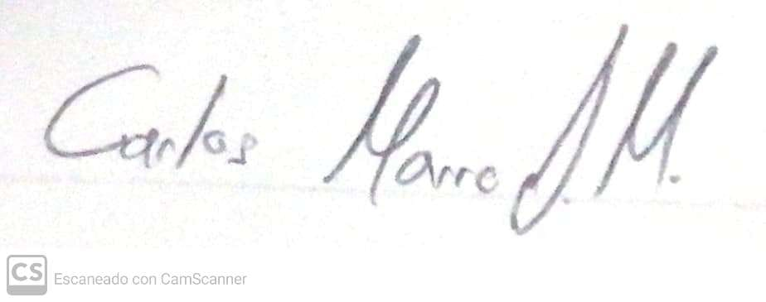

Autor 2 | ANGELICA MARIA DE LA PEÑA ARRIETA | Firma | 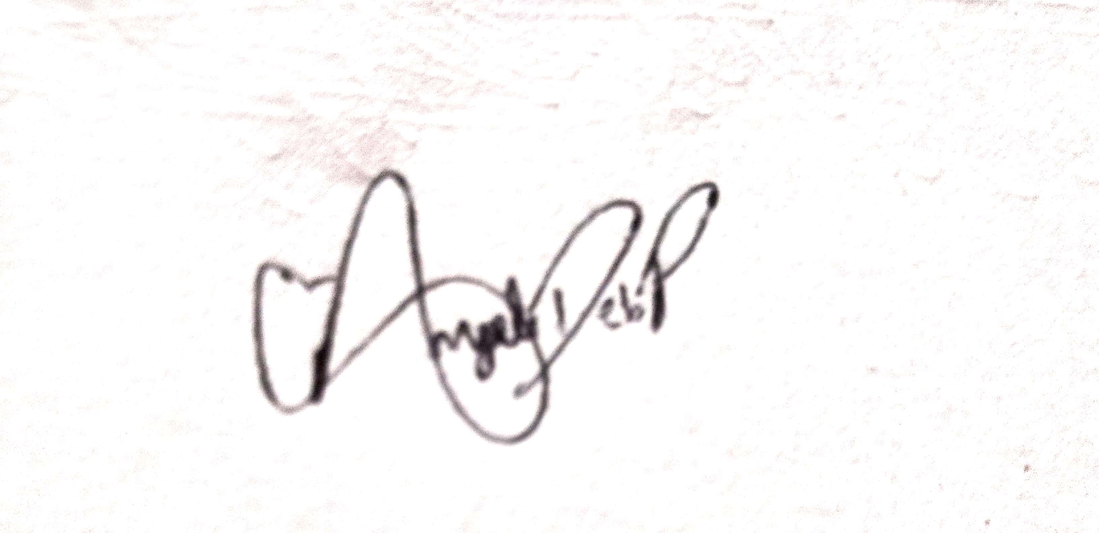

Autor 3 | JENNY ALEJANDRA CORREA ARISTIZABAL | Firma | 